Бюджетное учреждение профессионального образования
Ханты-Мансийского автономного округа – Югры
«Нижневартовский социально-гуманитарный колледж»

Левашева И.И.

ПРАКТИКУМ
ПО ХУДОЖЕСТВЕННОЙ ОБРАБОТКЕ МАТЕРИАЛОВ И ИЗОБРАЗИТЕЛЬНОМУ ИСКУССТВУ

РАБОЧАЯ ТЕТРАДЬ

Нижневартовск

2016

Печатается по решению редакционно-издательского совета
БУ «Нижневартовский социально-гуманитарный колледж»

Практикум по художественной обработке материалов и изобразительному искусству: Рабочая тетрадь / Автор-сост.: И.И. Левашева. – Нижневартовск: изд-во Нижневартовского социально-гуманитарного колледжа, 2016. – 36 с.

Рабочая тетрадь по изобразительной деятельности объединяет теоретические вопросы и практические задания, составленные в соответствии с МДК.02.04 «Практикум по художественной обработке материалов и изобразительному искусству» по специальности 050144 «Дошкольное образование».
Рекомендована обучающимся учреждений СПО специальности 050144 «Дошкольное образование».

© Левашева И.И., 2016
©Нижневартовский социально-гуманитарный колледж, издание, 2016

Содержание

Введение…………………………………………………………... | 4
Раздел I. Азбука цветоведения…………………………………. | 5
Раздел II. Азбука рисования……………………………………. | 8
Раздел III. Знаете ли вы изобразительное искусство?................. | 15
Раздел IV. Примерные тестовые задания по дисциплине……… | 25
Список литературы………………………………………………. | 32
Список использованных источников…………………………… | 33

Введение

Повышенный интерес к формированию ценностной культуры подрастающего поколения, обоснованный в Федеральном государственном образовательном стандарте дошкольного образования, обуславливает значительные изменения в содержании дошкольного образования. Они касаются вопросов подготовки специалистов для современного детского сада. Необходимо уделить внимание практической подготовке студентов в процессе овладения ими различными технологиями обработки художественных материалов на основе изучения специфики каждого вида искусства.
Цель данного издания – практическая подготовка студентов к созданию творческих работ с использованием различных способов обработки художественных материалов.
Рабочая тетрадь по изобразительной деятельности объединяет теоретические вопросы и практические задания, составленные в соответствии с МДК.02.04 «Практикум по художественной обработке материалов и изобразительному искусству» по специальности 050144 «Дошкольное образование».
Назначение рабочей тетради - проверка знаний студентов после прохождения различных разделов курса, углубление изученных вопросов теоретического и практического характера.
Задания рабочей тетради представлены по разделам: «Азбука цветоведения», «Азбука рисования», «Знаете ли вы изобразительное искусство?». Они выполняются в самой тетради с использованием различных изобразительных материалов.
Приводится перечень примерных тестовых заданий по курсу, которые можно использовать для оценки знаний студентов по дисциплине.

Раздел I. Азбука цветоведения

1. Своеобразными прародителями всех цветов являются три цвета. Именно за это их называют основными цветами, так как они лежат в основе всех остальных хроматических цветов. Назовите основные цвета.
Выполните следующее задание: раскрасьте формы гуашью и подпишите названия основных цветов.

_______________ ______________ ______________

2. Знаете ли вы цвета радуги? Назовите их по порядку.

1. _________________________  2. _________________________  3. _________________________  4. _________________________  5.__________________________  6. _________________________  7. _________________________ | Какая присказка поможет запомнить последовательность цветов радуги? Напишите её:  ___________________________  ___________________________  ___________________________  ___________________________

3. В цветах радуги есть тёплые и холодные цвета. Назовите их:

Тёплые  1. ____________________  2. ____________________  3. ____________________ | Холодные  1. ____________________  2. ____________________  3. ____________________

Какой цвет остался, как он называется, почему не относится ни к тёплым, ни к холодным цветам?

4. Знаете ли вы, что все цвета делятся на две основные группы цветов: хроматические (цветные) и ахроматические (нецветные). Назовите ахроматические цвета:
1. ______________________
2. ______________________
3. ______________________

Покажите в полосе с помощью приёма размывки все хроматические цвета.

5. Путем смешения основных цветов мы получим другие хроматические цвета. Подумайте, какие цвета нужно смешать, чтобы получить:

Оранжевый Зеленый Фиолетовый

Выполните это упражнение, используя акварель.

6. Смешивая хроматические цвета с ахроматическими, мы получим оттенки: пастельного цветового ряда (используя для смешения белила) и «грязного» цветового ряда (используя чёрный цвет). Ответьте на вопрос: какие цвета получатся если смешать:

Пастельный цветовой ряд | «Грязный» цветовой ряд
Красный + белый = |  | Красный + чёрный =
Синий + белый = |  | Синий + чёрный =
Зелёный + белый = |  | Зелёный + чёрный =
Оранжевый + белый = |  | Оранжевый + чёрный =
Фиолетовый + белый = |  | Фиолетовый + чёрный =
Коричневый + белый = |  | Коричневый + чёрный =

7. Выполняя предыдущее задание, вы получили вторичные цвета, так как они состоят из двух составляющих: например, оранжевый получается из смешения в равных количествах красного и жёлтого. Но можно соединить три цвета (обязательно соблюдая одинаковое количество трёх составляющих) и получить третий цвет.
Ответьте на вопрос: какой цвет можно получить если смешать:
Красный + Жёлтый + Синий = ____________________________
8. Все цвета подразделяются на лёгкие, средние и тяжёлые цвета. Назовите их:

Лёгкие цвета | Тяжёлые цвета
1.____________________ | 1.____________________
2.____________________ | 2.____________________
3.____________________ | 3.____________________

9. Чтобы рисунок смотрелся гармонично, необходимо знать понятие - контрастные цвета.
Полные контрастные цвета очень раздражают глаз человека, поэтому художники почти никогда не используют такие сочетания цветов в одинаковом объёме. Каждый цвет в цветовом круге имеет только один контрастный цвет (противоположный), расположенный под углом 180⁰.

Заполните контрастный цветовой круг, используя гуашевые краски.

10. Каждый цвет оказывает на человека различное эмоциональное воздействие. Как, по-вашему, воздействуют следующие цвета на человека:

Цвет | Зрительно | Физиологи-чески | Ассоциативно | Психологически
Красный

Зелёный

Синий

Фиолетовый

Раздел II. Азбука рисования

I. Чем рисовать

11. Все изобразительные материалы делятся на так называемые «сухие» и «мокрые». Подумайте и назовите их.

«Сухие»  ________________________  ________________________  ________________________  ________________________  ________________________  ________________________  ________________________ | «Мокрые»  ________________________  ________________________  ________________________  ________________________  ________________________  ________________________  ________________________

12. Для рисования нужны не только изобразительные материалы, но и инструменты, их можно подразделить на традиционные и нетрадиционные. Запишите их.

Традиционные  ________________________  ________________________  ________________________  ________________________  ________________________  ________________________  ________________________ | Нетрадиционные  ________________________  ________________________  ________________________  ________________________  ________________________  ________________________  ________________________

13. Для изображения техники рисования всегда нужна основа, на чем рисовать, и это может быть не только такой традиционный материал как бумага. Как вы думаете, на чём можно рисовать? Перечислите эти материалы:
________________________________________________________________________________________________________________________________________________________________________________________________________________________

II. Как рисовать.

Любое изображение можно создать с помощью штрихов, пятен и линий.
Штрих – это множество прямых или непрямых линий, но обязательно повторяющих друг друга по форме, движению и толщине линий, расположенных на равном расстоянии друг от друга и оптически образующих ровный тон (чем больше промежутки между штрихами, тем светлее тон и наоборот).

Поэкспериментируйте: попробуйте получить различный тон с помощью различных штрихов, меняя нажим, а также расстояние между штрихами.

14. Закрасьте формы очень насыщенным тоном.

15. Закрасьте формы слабо насыщенным тоном.

Линия – совершенно самостоятельный способ передачи индивидуальности изображаемого предмета. С помощью линии можно передать не только форму, но и пластику, и даже характер. Толстые линии указывают на то, что предмет тяжёлый, плотный. Тонкие, наоборот, указывают на его хрупкость.
Взгляните на эти три предмета, нарисованные линией, и попробуйте определить самый тяжелый и толстый, самый хрупкий и самый сложный и прихотливый.

16. Подпишите качества этих предметов:

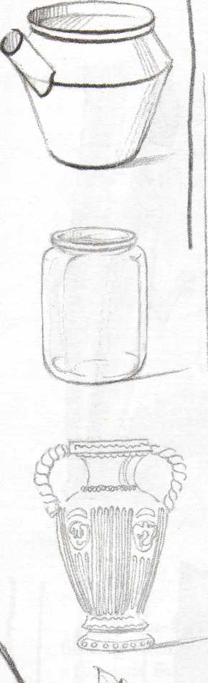 | А.  __________________________  __________________________
Б.
__________________________

__________________________
В.
__________________________

__________________________

Линией можно изобразить не только статику (неподвижность) предмета, но и динамику (движение). Это касается живой природы, в частности изображения животных. Скользя линией по силуэту животного, прерывая её или напрягая её, наращивая толщину или увеличивая остроту, можно нарисовать животное в любом состоянии.

17. Попробуйте нарисовать животное с помощью разных линий.

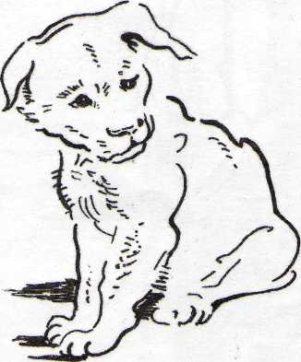

Образец

Пятно – чтобы передать всё богатство мира, мало одних линий и тона. Для выразительности в рисунке используют пятно. Линии отвечают за пластику движения, а пятно за тон, фактуру, силуэт, объём.

18. Попробуйте сочетать линию и пятно и выполнить рисунок любой тематики.

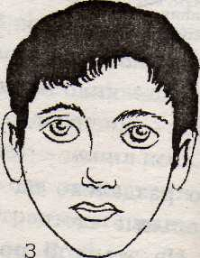  Образец | Ваш рисунок
Техника рисования – очень важна, с помощью отдельных приёмов рисуется, закрашивается изображение, так получается выразительный образ предмета. Рисуя «сухими» изобразительными материалами, мы используем разные виды штриховки: с интервалом, без интервала, двухслойную, короткую, крестиком, кустиком, спиралевидную, круговую штриховку.
Работая «мокрыми» материалами, рисуя кистью, используем такие приёмы: плашмя (всем ворсом), концом кисти, примакивание (в том числе двухцветное), торцом кисти, оттягивающим мазком. Удобно работать тычком и печатками, которые могут оставлять яркий, красочный след на бумаге, делая образ выразительным.

19. Выполните практические задания:

а) Закрасьте цветы, разными техниками штриховки, используя различные («сухие») изобразительные материалы. Назовите их.
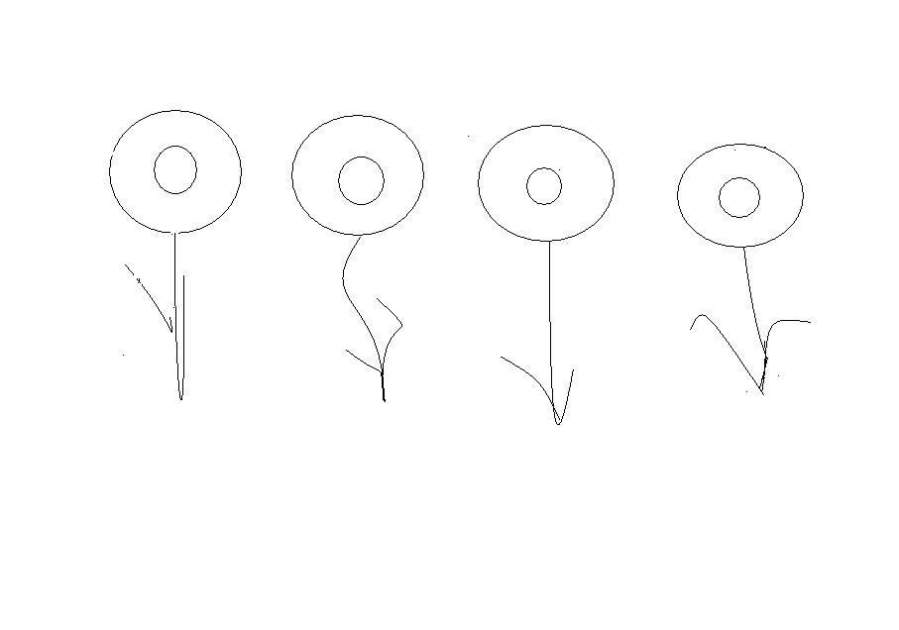
_______________ _______________ _______________

б) Закрасьте деревья разными техническими приёмами с помощью «мокрых» изобразительных материалов. Назовите их.

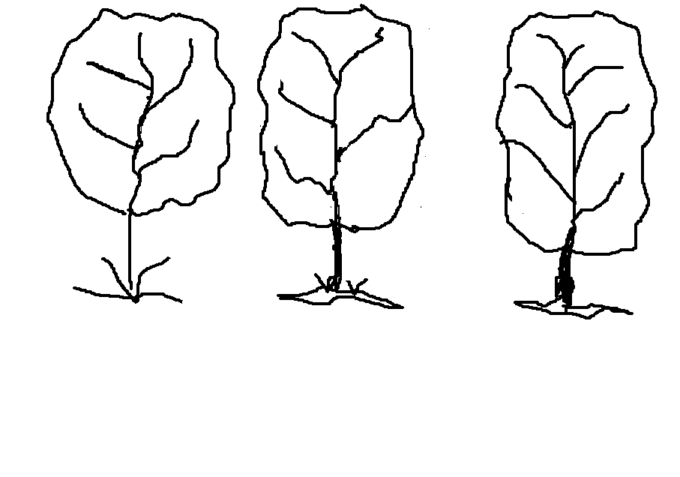

Выразительность работам придают различные способы рисования. При использовании «мокрых» изобразительных материалов, выразительности можно добиться такими способами, как:
- высветление части предмета;
- техника неполного закрашивания;
- вливание цвета по сырому фону.

20. Покажите, назовите способы выразительности, превратив эти круги в какие-либо предметы.

_________________ _______________ ______________

21. Одним из важных средств в изображении является фон для рисования или аппликации. Чем выразительнее фон, тем выразительнее работа. Какие способы создания фона знаете вы? Назовите их:
________________________________________________________________________________________________________________________________________________________________________________________________________________________

22. Выполните один их названных способов, назовите его.

Раздел III. Знаете ли вы изобразительное искусство?

23. Что из перечисленных видов искусств относится к изобразительному искусству? Правильные ответы обведите кружком.

А) живопись;
Б) театр;
В) скульптура;
Г) хореография;
Д) графика.

24. Определите жанры живописи по представленным иллюстрациям.
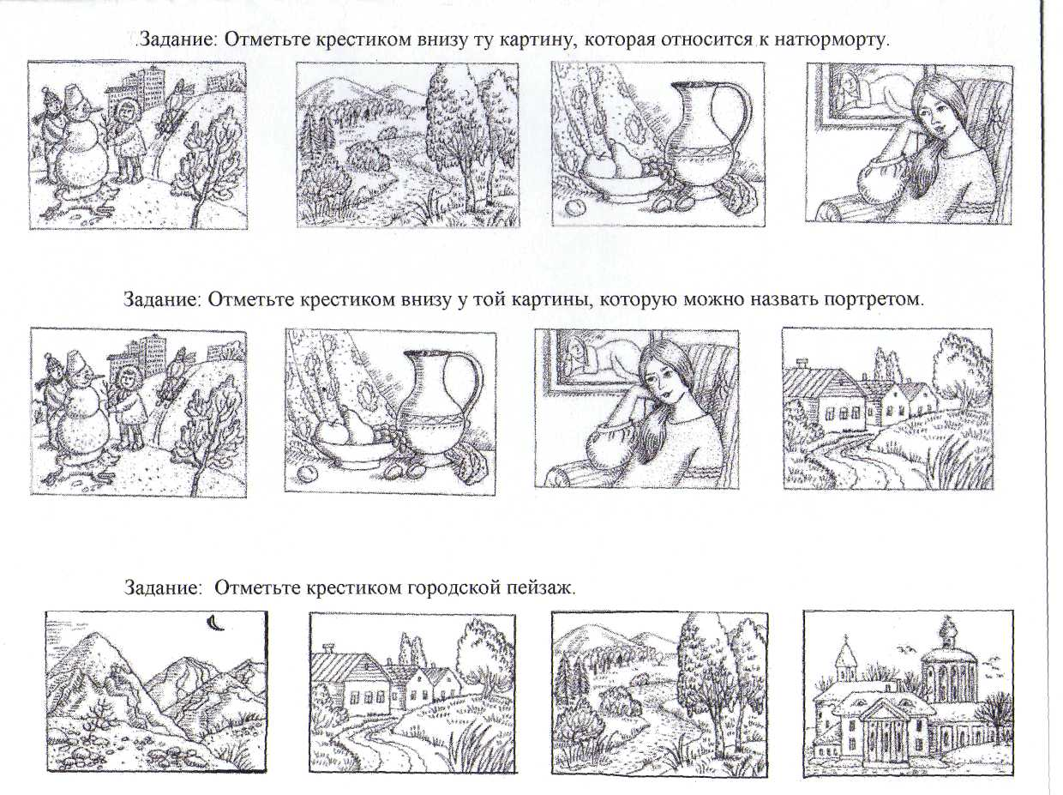

25. Какие жанры живописи вы знаете? Перечислите их.

___________ ___________
___________ ___________
___________ ___________
___________ ___________

26. Определите авторов и напишите название их произведений.

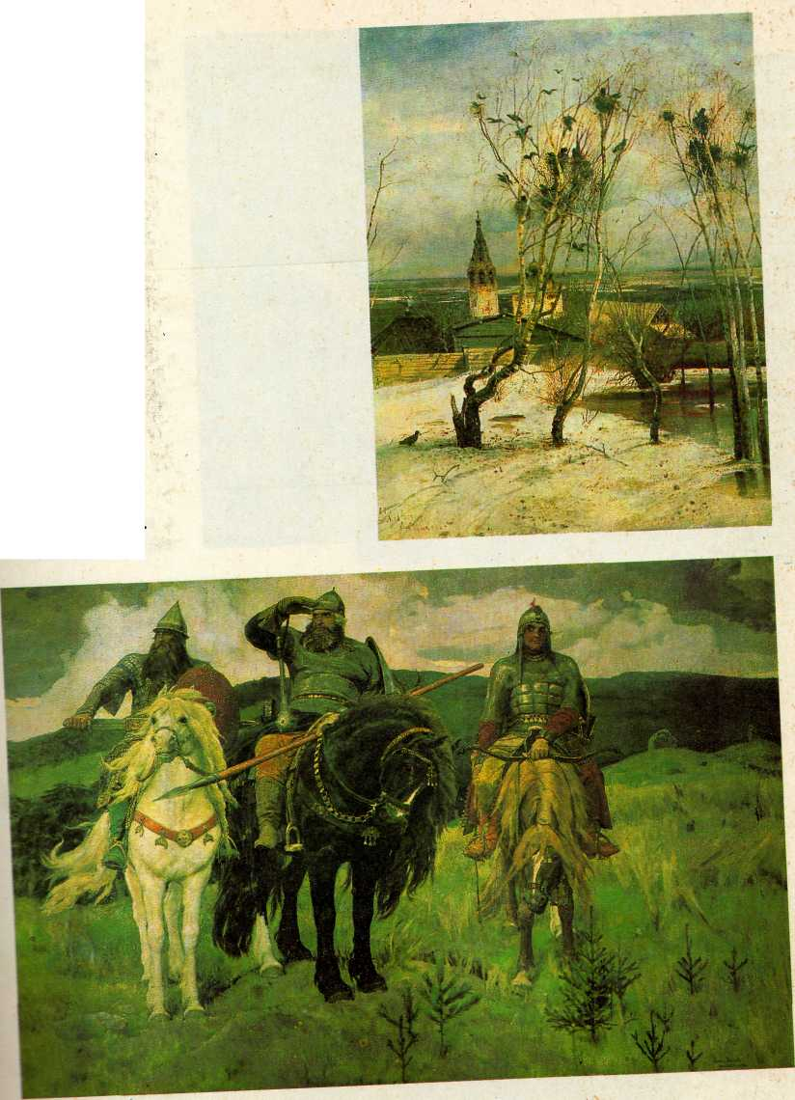

А. _________________________________

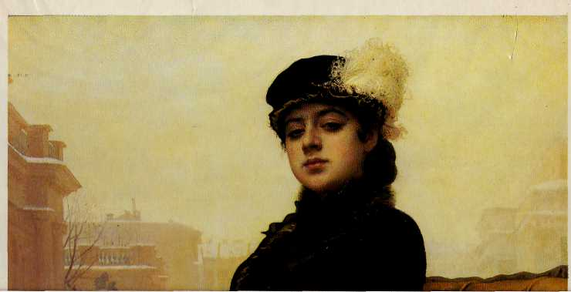

Б. ___________________________

В. ________________________________

27. Портрет какого великого русского художника вы видите? Назовите его самые знаменитые произведения.

______________________________________________________________________________________________________________________________________________________________________________________________________________________________________________________________________________
______________________________________________________
______________________________________________________
__________________________________________________________________________________________________________________________________________________________________

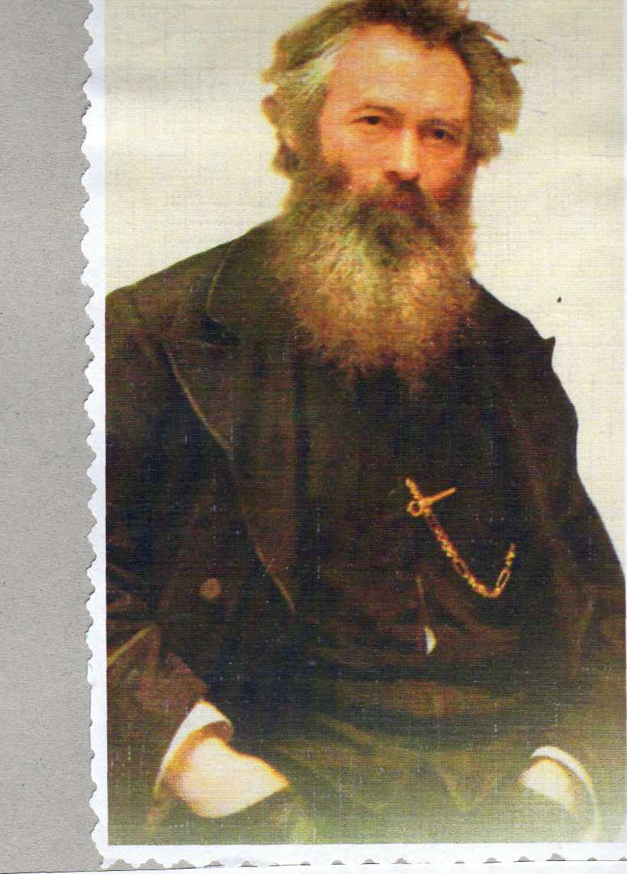

28. Фрагменты (части) каких картин вы здесь видите? Как они называются? Кто их авторы?

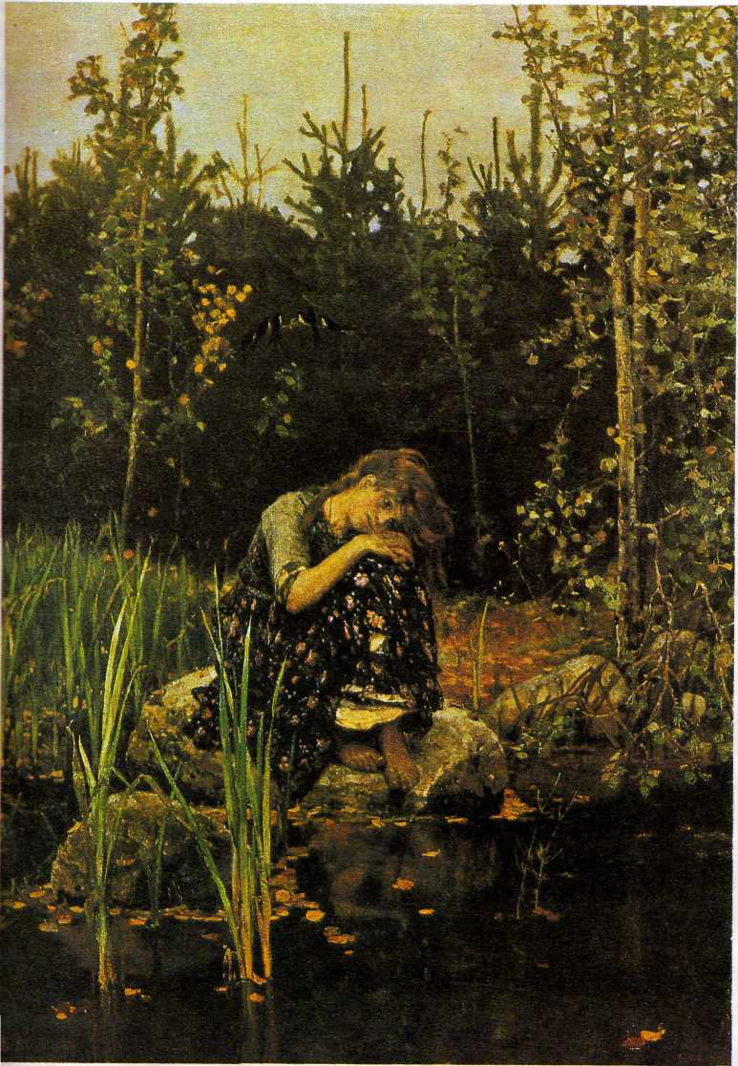

А.________________________________________________________________________________________________________________________________________________________________

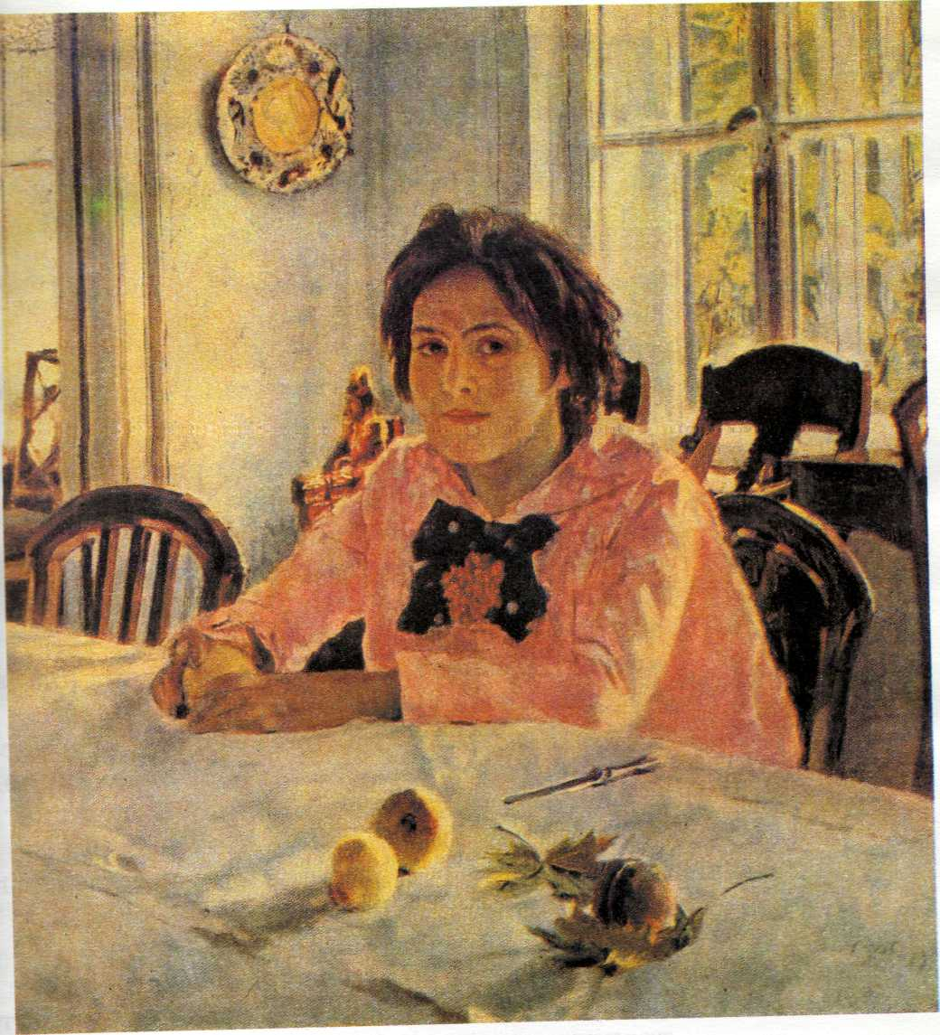

Б.________________________________________________________________________________________________________________________________________________________________
29. Какие виды декоративно-прикладного искусства вы знаете. Перечислите их.

____________ ____________
___________ ___________
___________ ___________

30. Рассмотрите и определите данные виды декоративно-прикладного искусства. Подпишите их.

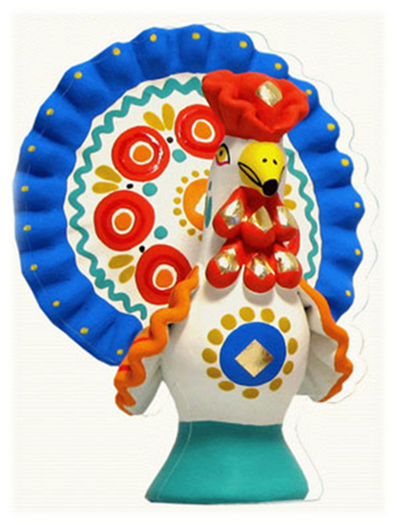

А. ______________________________________________

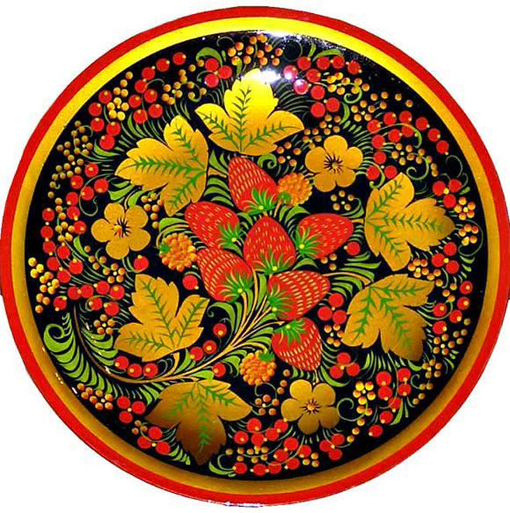

Б.________________________________________________

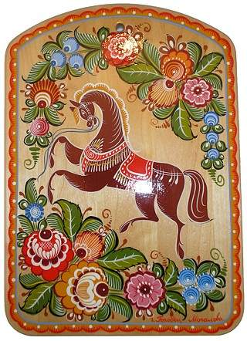

В. _______________________________________________
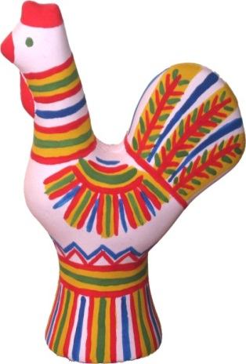

Г. ________________________________________________

31. Назовите художников-графиков детской книги.

_________________________________
_________________________________
_________________________________
_________________________________
_________________________________
_________________________________

32. Подпишите авторов данных иллюстраций.

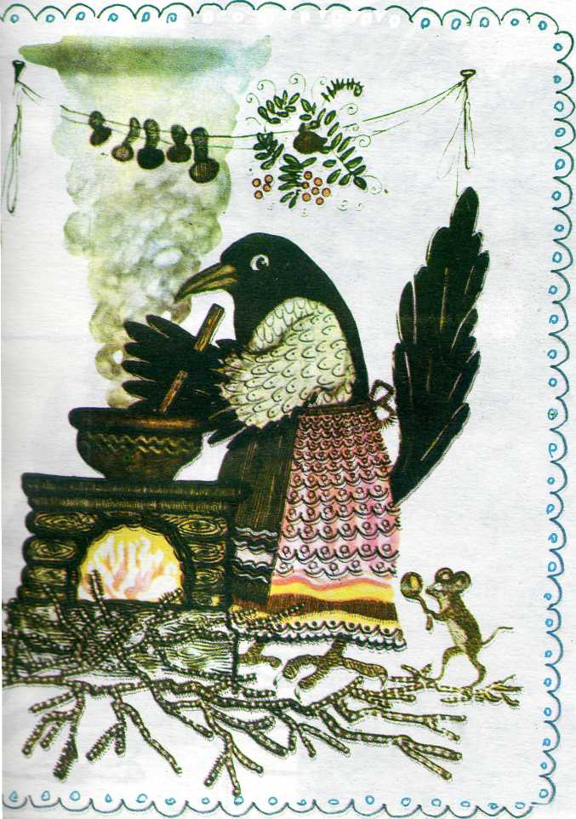

А._____________________________________
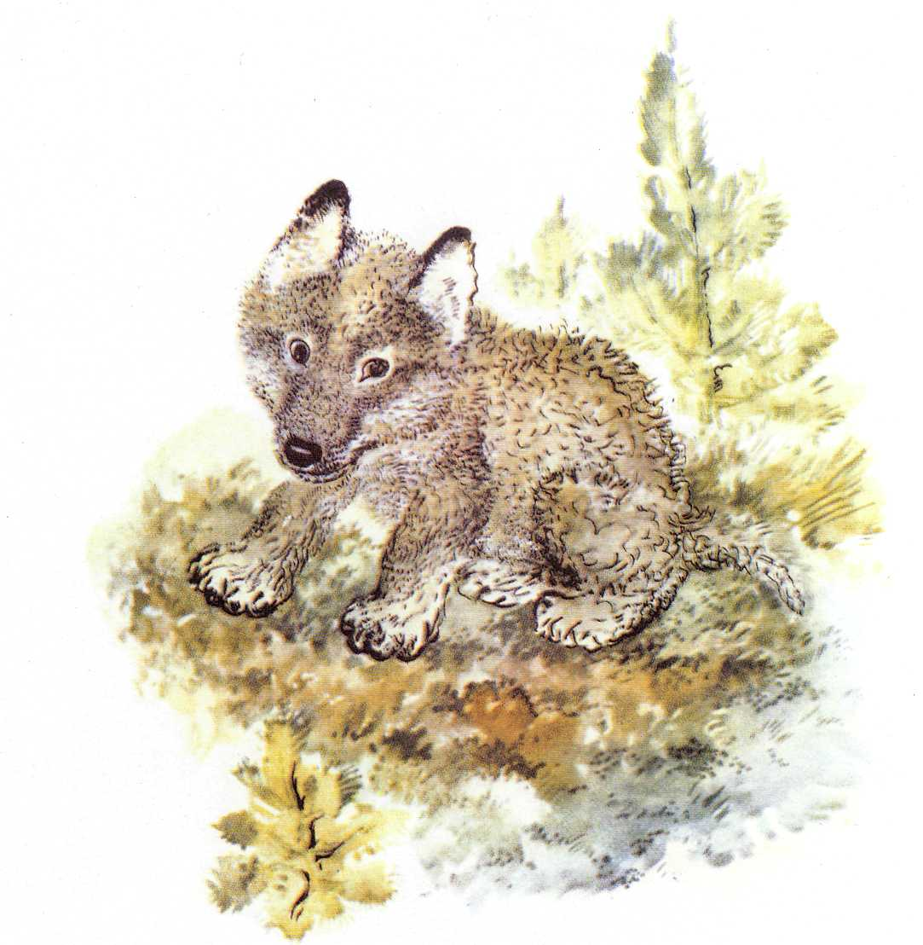

Б._______________________________________
33. Стиль «барокко» относится к виду искусства:
А) Архитектура;
Б) Живопись;
В) Скульптура.

34. Рассмотрите данное архитектурное сооружение. Определите место его нахождения, название, фамилию архитектора данного собора.

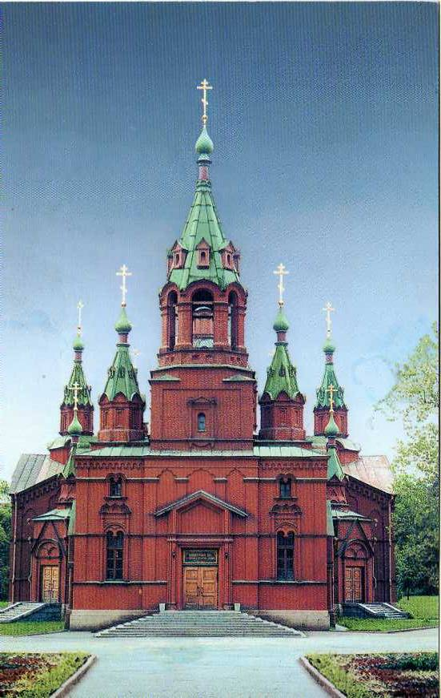

________________________________________________________________________________________________________________________________________________________________________________________________________________________

35. Какие знаменитые российские музеи, галереи вы знаете? Перечислите их.
__________________________________________________________________________________________________________________________________________________________________

Раздел IV. Примерные тестовые задания по дисциплине

Модуль 1. Практикум по применению художественных материалов в ДОУ

- Инструменты и приспособления для работы с бумагой и картоном (выберите правильный ответ):
А) отвёртка;
Б) линейка;
В) угольник;
Г) циркуль;
Д) гаечный ключ;
Е) ножницы;
Ж) нож;
З) шило.

- Разметочные и контрольно-измерительные инструменты (выберите правильный ответ):
А) напёрсток;
Б) кисть для клея;
В) линейка;
Г) игла;
Д) угольник;
Е) отвертка;
Ж) циркуль;
З) шило.

- Определите хронологическую последовательность выполнения аппликации:
А) Подобрать бумагу или другие материалы.
Б) Нарисовать эскиз будущей аппликации.
В) Выбрать сюжет или тему для аппликации.
Г) Разложить детали на фоне.
Д) Приклеить детали.
Е) Высушить аппликацию.
Ж) Вырезать детали изображения.

- Определите хронологическую последовательность выполнения папье-маше:
А) Оклеивают форму несколькими слоями обрывков газеты, первый слой без клея.
Б) Просушивают изделие.
В) Наклеивают на изделие еще два слоя обрывков газеты.
Г) Лепят из глины или пластилина необходимую форму.
Д) Грунтуют изделие зубным порошком с клеем.
Е) Разрезают изделие на две части, а после удаления глины склеивают полоской бумаги половинки.
Ж) Раскрашивают и отделывают изделие.
З) Просушивают изделие, а затем зачищают его мелкозернистой шкуркой.

- Определите хронологическую последовательность знакомства детей с конструктором:
А) Прочитать название, рассмотреть, какие рисунки изображены на крышке, рассказать, что можно сделать из деталей конструктора.
Б) Рассмотреть расположение деталей в наборе и постараться их запомнить.
В) Познакомить детей с внешним видом и названием деталей, со способом их крепления, с действием инструментов.

- Узор – это …
А) простейшая техника размножения несложных рисунков, орнаментов, шрифта при помощи прорезанного на тонком листе рисунка, подлежащего воспроизведению.
Б) рисунок, являющийся сочетанием линий, красок, теней.
В) художественное изделие, напоминающее по виду кружева.

- Клейстер – это …
А) раствор органических высокомолекулярных веществ, применяемый для соединения различных материалов.
Б) несущая часть поверхности самолета.
В) клеящий материал, приготовленный из крахмала или муки.

- Композиция или узор, выполненный из различных материалов путем наложения одних материалов на другие, – это …
А) оригами;
Б) флоризм;
В) шаблон;
Г) аппликация.

- Изготовление поделок путем сгибания и складывания бумаги:
А) мозаика;
Б) шаблон;
В) оригами;
Г) пергамент;
Д) фольга;
Е) аппликация.
- Прочность бумаги зависит:
А) от способа отделки;
Б) от толщины;
В) от состава бумаги, сорта;
Г) от состава, способа отделки, от толщины.

- В каком из перечисленных случаев прочность бумаги на разрыв выше:
А) в поперечном направлении;
Б) в продольном направлении;
В) одинаково, что в продольном, что поперечном.

- При увлажнении листа бумаги:
А) увеличивается прочность;
Б) уменьшается пластичность;
В) увеличивается пластичность;
Г) увеличиваются размеры листа;
Д) уменьшаются размеры листа;
Е) уменьшается прочность;
Ж) свойства бумаги не изменяются.

- Хронологическая последовательность выполнения разметки:
А) подготовь лист к разметке;
Б) отложи частные разметки и вычерти сетку;
В) отложи габаритные размеры и вычерти прямоугольник;
Г) в сетке вычерти контур изделия, линии разреза.

- Виды разметки на бумаге:
А) на глаз;
Б) по трафарету, по шаблону;
В) по клетчатой бумаге, способом перевода (через копировальную бумагу, на просвет через стекло, с помощью кальки);
Г) с помощью измерительных инструментов;
Д) продёргиванием нити.

- Папье-маше – это …
А) древнее искусство японцев изготавливать бумажные изделия путем сгибания и складывания;
Б) различные копии изделий, изготовленные из глины или пластилина, с последующей грунтовкой и раскрашиванием;
В) процесс изготовления изделий из особым образом изготовленной бумажной массы или приклеенных кусочков мягкой бумаги, с последующей грунтовкой и росписью.
- Бумага, пригодная для техники папье-маше:
А) промокательная;
Б) печатная;
В) писчая;
Г) гофрированная.

Модуль 2. Практикум по ознакомлению с изобразительным искусством и изобразительной деятельности в ДОУ

1. Произведения каких художников относятся к художественной системе, где главная цель, передача пространства, воздуха, реальной среды:
А) иконописцы;
Б) импрессионисты;
В) абстракционисты;
Г) русские художники-передвижники;
Д) художники Востока.

2. Присущая искусству форма освоения, истолкования и воспроизведения окружающего мира:
А) художественный вкус;
Б) художественный образ;
В) язык изобразительного искусства;
Г) художественная концепция;
Д) творчество.

3. Искусство это ...
А) форма освоения мира по законам красоты, в которой есть эстетическое содержание, художественная концепция мира и личности;
Б) мир эстетических ценностей;
В) особая форма деятельности человека, для которой характерно творчество;
Г) коммуникация посредством художественных образов;
Д) форма восприятия действительности.

4. Для произведений этого искусства характерен отказ от изображения реальных объектов, предельное обобщение или полный отказ от формы, беспредметность композиции.

5. В какой эпохе художники стали пользоваться законами линейной перспективы?

6. Искусство какой эпохи и страны славится своими эталонами красоты в скульптуре и архитектуре.

7. Художники: 1) эпохи Возрождения; 2) конца 19 - начала 20 века: (соотнесите):
А) Леонардо да Винчи;
Б) Рафаэль;
В) Дега;
Г) Ренуар;
Д) Матисс.

8. Построение рисунка, при котором конструкция предмета выявляется методом сквозной прорисовки.

9. Основные цвета цветового круга:
А) жёлтый;
Б) зелёный;
В) красный;
Г) синий;
Д) фиолетовый.

10. Вид перспективы, когда предмет имеет: 1) две точки схода на линии горизонта; 2) одну точку схода (соотнесите):
А) фронтальная;
Б) линейная;
В) угловая;
Г) геометрическая;
Д) обратная.

11. Дополнительные контрасты создают:
1) зелёный; 2) оранжевый; 3) фиолетовый
А) жёлтый;
Б) красный;
В) синий.

12. Составление частей в единое целое в соответствии с замыслом.

13. Приёмы выделения центра композиции:
А) выделение контуром;
Б) изображение кульминационного движения объекта;
В) цветовой контраст;
Г) тоновой контраст;
Д) месторасположение на плоскости.
14. Свойство композиции, для которого характерно чередование элементов, тёмного и светлого:
А) равновесие;
Б) ритм;
В) цельность;
Г) декоративность;
Д) симметрия.

15. Узор с чередованием, повторением определённых элементов.

16. Декоративная переработка формы предмета приёмом упрощения и подчёркивания (утрирования).

17. Вид орнамента, для которого характерны стилизованные человеческие фигуры.

18. Виды народных промыслов, для которых характерна сюжетная композиция
А) Палех;
Б) Хохлома;
В) Жостово;
Г) Гжель.

19. Система эстетических предпочтений и ориентаций, основанная на культуре личности и на творческой переработке эстетических впечатлений.

20. Процесс формирования определенного эстетического отношения к действительности, в процессе которого вырабатывается ориентация личности в мире эстетических ценностей.

21. Выделите две основные функции эстетического воспитания:
А) всестороннее развитие личности;
Б) формирование эстетическо-ценностной ориентации;
В) формирование духовного мира человека;
Г) развитие эстетическо-творческого потенциала человека;
Д) передача культурных традиций.

22. Вид перспективы, когда предмет обращен к зрителю под некоторым углом (ребро куба) и имеет две точки схода на линии горизонта:
А) фронтальная;
Б) линейная;
В) угловая;
Г) центральная;
Д) обратная.

23. Укажите правильные варианты дополнительных контрастов:
А) жёлтый – оранжевый;
Б) голубой – красный;
В) синий – оранжевый;
Г) фиолетовый – жёлтый;
Д) красный – зелёный.

24. Тёплые цвета спектра - это…
А) красный;
Б) оранжевый;
В) жёлто-оранжевый;
Г) жёлтый;
Д) синий.

25. Холодные цвета спектра - это...
А) синий;
Б) голубой;
В) зелёный;
Г) фиолетовый;
Д) красный.

26. Хроматические цвета спектра - это...
А) красный;
Б) жёлтый;
В) зелёный;
Г) синий;
Д) черный.

27. Ахроматические цвета спектра - это...
А) белый;
Б) серый;
В) чёрный;
Г) красный;
Д) синий.
Список литературы

- Декоративно-прикладное искусство: Учебное пособие [Электронный ресурс] / В.Н. Молотова. - 2-e изд., испр. и доп. - М.: Форум, 2013. - 288 с.: 60x90 1/16. - (Профессиональное образование). (переплёт) ISBN 978-5-91134-398-9, 1000 экз. - Режим доступа: http://znanium. com/bookread2.php?book=368082
- Комарова Т. С. Школа эстетического воспитания [Электронный ресурс] / Т. С. Комарова. - М.: МОЗАИКА-СИНТЕЗ, 2010. - 352 с. - ISBN 978-5-86775-727-4. - Режим доступа: http://biblioclub.ru/ index.php?page=book&id=212970
- Основы фитодизайна: Учебное пособие [Электронный ресурс] / А.В. Грачева. - М.: Форум, 2012. - 200 с.: 60x90 1/16. - (Профессиональное образование). (переплёт) ISBN 978-5-91134-169-5, 3000 экз. - Режим доступа: http://znanium.com/bookread2. php?book=364676
- Рисунок: Учебное пособие [Электронный ресурс] / В.И. Жабинский, А.В. Винтова. - М.: НИЦ ИНФРА-М, 2014. - 256 с.: 16. цв. ил.; 70x100 1/16. - (Среднее профессиональное образование). (переплёт) ISBN 978-5-16-002693-0, 500 экз. - Режим доступа http://znanium. com/bookread2.php?book=460493
- Шиков М.Г. Рисунок. Основы композиции и техническая акварель [Электронный ресурс] : учеб. пособие / М.Г. Шиков, Л.Ю. Дубовская. – 2-е изд., стер. – Минск: Вышэйшая школа, 2014. – 167 с.: ил. - ISBN 978-985-06-2504-5. - Режим доступа: http://znanium.com/ bookread2.php?book=509707

Список использованных источников

- Алексеева И.В. Основы теории декоративно-прикладного искусства: учебник / И.В. Алексеева, Е.В. Омельяненко; Министерство образования и науки Российской Федерации, Федеральное государственное образовательное учреждение высшего профессионального образования "Южный федеральный университет". - Ростов-н/Д: Издательство Южного федерального университета, 2010. - 184 с. - ISBN 987-5-9275-0774-0; То же [Электронный ресурс]. - URL: http://biblioclub.ru/index.php?page =book&id=240956
- Большая иллюстрированная энциклопедия живописи: ОЛМА медиа групп, 2011. - Ч. II. (Д—Л). - 312 с.: ил. - ISBN 978-5-373-03516-3; То же [Электронный ресурс]. - URL: http://biblioclub.ru/index.php? page=book&id=279366
- Погодина С.В. Теория и методика развития детского изобразительного творчества: учеб. Пособие / С.В.Погодина. – М.: Издательский центр «Академия», 2015. - 352 с.
- http://www.museum.ru/ - Музеи России.

Учебно-методическое пособие

Левашева Ирина Игоревна

ПРАКТИКУМ
ПО ХУДОЖЕСТВЕННОЙ ОБРАБОТКЕ МАТЕРИАЛОВ И ИЗОБРАЗИТЕЛЬНОМУ ИСКУССТВУ

Подписано в печать 10.03.2016 года.
Формат А 5. Бумага для множительных аппаратов.
Гарнитура Таймс. Усл. печ. листов 2,25

Тираж 100 экз. Заказ 47

Вёрстка и дизайн: Мечев О.А.

Отпечатано в БУ «Нижневартовский социально-гуманитарный колледж»
628602, Тюменская область,
г. Нижневартовск, ул. Дружбы Народов 13А

ДЛЯ ЗАМЕТОК

ДЛЯ ЗАМЕТОК

